Dikbud Sumbawa Pastikan Penggunaan Dana BOS

untuk Covid-19
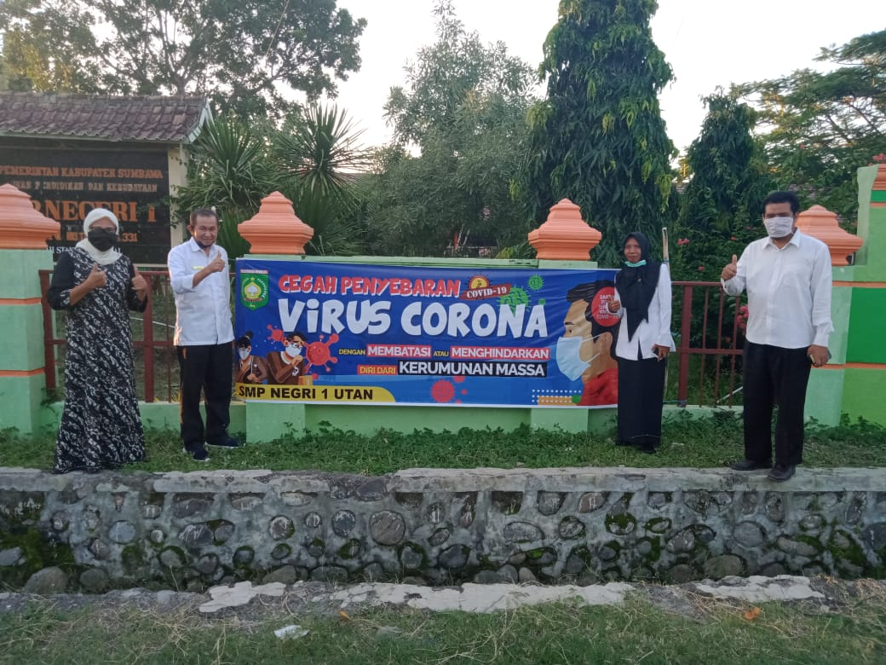
Sumber gambar: www.kabarsumbawa.com

Sumbawa Besar, Kabarsumbawa.com – Peraturan Menteri Pendidikan (Permendikbud) nomor 19 tahun 2020 Perubahan Atas Permendikbud nomor 8 tahun 2020 tentang Petunjuk Teknis Penggunaan Dana Bantuan Operasional Sekolah tahun 2020, mengatur penggunaan Dana BOS untuk Penanganan Pencegahan Covid-19. Untuk memastikan penerapannya di sekolah, Dinas Pendidikan dan Kebudayaan (Dikbud) Kabupaten Sumbawa melakukan sosialiasi dan evaluasi. Hal tersebut dilakukan, untuk agar sekolah penerima Dana BOS, tidak ragu menggunakan bantuan tersebut untuk penanganan pencegahan Covid-19 di Lingkungan sekolah masing-masing. “Jadi agar supaya sekolah tidak ragu lagi untuk melaksanakan kegiatan itu karena regulasinya jelas. Sehingga kami dalam dua minggu kemarin melaksanakan sosialisasi dibeberapa wilayah yang terpusat di Kecamatan,” Kata Ir. Surya Darmasya, Sekretaris Dinas Dikbud Kabupaten Sumbawa, yang juga Menajer BOS. “Itu kami lakukan karena selain pengecekah terhadap Rencana Kerja Anggaran Sekolah (RKAS). Kami juga memastikan bahwa apa yang harus dilakukan dalam perubahan RKAS itu jelas. Ada beberapa sekolah yang sudah melaksanakan dan itu yang kami apresiasi,” lanjutnya.
Dikatakan, dalam Permendikbud 19 tahun 2020 tersebut diatur beberapa ketentuan penggunaan Dana BOS untuk penanganan Covid-19 oleh sekolah. Diantaranya, memungkinkan sekolah memberikan bantuan pulsa paket kepada guru dan siswa, guna mendukung sistem pembelajaran Daring (Dalam Jaringan). “Kegitaan yang berubah adalah sistem pembelajaran Daring, yaitu memungkinkan sekolah itu memberikan bantuan paket pulsa kepada guru dan murid. Dan kalau misal anak tidak punya hp, maka hp orang tuanya, itu diberikan per bulan agar proses belajar mengajar itu tidak stagnan. Jika siswa tidak memiliki hp android maka memberikan pulsa biasa agar bisa digunakan dalam bentuk SMS dan Telepon,” jelasnya. Kemudian lanjutnya, diwajiban melakukan pemeblian Disinfektan berserta tabung semprotnya dan upah tenaga penyemrotanya. Kemudian, pengadaan masker untuk guru dan siswa sesuai kebutuhan sekolah masing-masing.
Tidak kalah penting juga sambungnya, diharapkan sekolah memiliki tempat cuci tangan permanan, agar tetap bisa menerapkan Perilaku Hidup Bersih dan Sehat (PHBS) meski nantinya Corona telah berakhir. “Ini yang kemarin selama dua minggu kami pastikan harus. Jangan sampai ragu karena regulasinya sudah jelas. Karena banyak sekali kegitan yang ditiadakan dan anggarannya bisa digunakan untuk penanganan covid-19,” terangnya. Ia menambahkan, pencairan Dana BOS tahap pertama sebesar 30 persen telah selesai dilakukan. Untuk tahap ke dua sebesar 40 persen akan dilakukan pada bulan Juni mendatang. Untuk itu, Dikbud Sumbawa meminta agar sekolah segera melakukan revisi RKAS sebagai syarat pencariannya. Kegaitan yang ditiadakan bisa diganti dengan program lain seperti penanganan Covid-19. Maka kami ingatkan, jika tetap memprogramkan kegiatan yang tidak dilaksanakan, maka dananya dikembalikan. Sehingga secepatnya dilakukan revisi. Sejauh ini sudah banyak yang sudah mengajukan revisi,” pungkasnya. (KS/aly)

Sumber Berita:
https://www.kabarsumbawa.com/2020/05/09/dikbud-sumbawa-pastikan-penggunaan-dana-bos-untuk-covid-19/ . Diakses pada 9 Mei 2020

Catatan Berita:
Sumber peraturan:
- Permendikbud No. 8 Tahun 2020 tentang Petunjuk Teknis Bantuan Operasional Reguler
- Berdasarkan Permendikbud No. 8 Tahun 2020 tentang Petunjuk Teknis Bantuan Operasional Reguler Bantuan Operasional Sekolah Reguler yang selanjutnya disingkat BOS Reguler adalah program Pemerintah Pusat untuk penyediaan pendanaan biaya operasional bagi Sekolah yang bersumber dari dana alokasi khusus nonfisik.
- Dana BOS Reguler bertujuan untuk:
- membantu biaya operasional Sekolah; dan
- meningkatkan aksesibilitas dan mutu pembelajaran bagi peserta didik.
- Penggunaan dana BOS Reguler dilakukan berdasarkan prinsip:
- fleksibilitas yaitu penggunaan dana BOS Reguler dikelola sesuai dengan kebutuhan Sekolah;
- efektivitas yaitu penggunaan dana BOS Reguler diupayakan dapat memberikan hasil, pengaruh, dan daya guna untuk mencapai tujuan pendidikan di Sekolah;
- efisiensi yaitu penggunaan dana BOS Reguler diupayakan untuk meningkatan kualitas belajar siswa dengan biaya seminimal mungkin dengan hasil yang optimal;
- akuntabilitas yaitu penggunaan dana BOS Reguler dapat dipertanggungjawabkan secara keseluruhan berdasarkan pertimbangan yang logis sesuai peraturan perundang-undangan; dan
- transparansi yaitu penggunaan dana BOS Reguler dikelola secara terbuka dan mengakomodir aspirasi pemangku kepentingan sesuai dengan kebutuhan Sekolah.
- Dana BOS Reguler diberikan kepada Sekolah.yangharus memenuhi persyaratan sebagai berikut:
- mengisi dan melakukan pemutakhiran Dapodik sesuai dengan kondisi riil di Sekolah sampai dengan batas waktu yang ditetapkan setiap tahun;
- memiliki nomor pokok sekolah nasional yang terdata pada Dapodik;
- memiliki izin operasional yang berlaku bagi Sekolah yang diselenggarakan oleh masyarakat yang terdata pada Dapodik;
- memiliki jumlah Peserta Didik paling sedikit 60 (enam puluh) Peserta Didik selama 3 (tiga) tahun terakhir, dikecualikan bagi:
- Sekolah Terintegrasi, SDLB, SMPLB, SMALB, dan SLB;
- Sekolah yang berada pada wilayah tertinggal, terdepan, terluar atau daerah khusus sesuai ketentuan peraturan perundang-undangan; dan
- Sekolah yang diselenggarakan oleh pemerintah daerah yang berada pada wilayah dengan kondisi kepadatan penduduk yang rendah dan secara geografis tidak dapat digabungkan dengan Sekolah lain.
- bukan satuan pendidikan kerja sama.
- Sekolah sebagaimana dimaksud diatas harus diusulkan oleh kepala dinas yang menangani urusan pendidikan di daerah dan disetujui oleh Kementerian.
- Dana BOS Reguler yang diterima oleh Sekolah digunakan untuk membiayai operasional penyelenggaraan pendidikan di Sekolah, sebagai berikut:
- penerimaan Peserta Didik baru;
- pengembangan perpustakaan;
- kegiatan pembelajaran dan ekstrakurikuler;
- kegiatan asesmen/evaluasi pembelajaran;
- administrasi kegiatan sekolah;
- pengembangan profesi guru dan tenaga kependidikan hanya dapat digunakan paling banyak 50% (lima puluh persen) dari keseluruhan jumlah alokasi dana BOS Reguler yang diterima oleh Sekolah.
- langganan daya dan jasa;
- pemeliharaan sarana dan prasarana Sekolah;
- penyediaan alat multi media pembelajaran;
- penyelenggaraan bursa kerja khusus, praktik kerja industri atau praktik kerja lapangan di dalam negeri, pemantauan kebekerjaan, pemagangan guru, dan lembaga sertifikasi profesi pihak pertama;
- penyelenggaraan kegiatan uji kompetensi keahlian, sertifikasi kompetensi keahlian dan uji kompetensi kemampuan bahasa Inggris berstandar internasional dan bahasa asing lainnya bagi kelas akhir SMK atau SMALB; dan/atau
- pembayaran honor.

